Eten in het labo
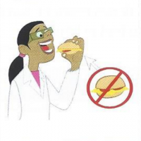
Er wordt nooit gegeten in het labo. Noch stoffen, nog eten van de leerlingen zelf wordt genuttigd.
Het filmpje met de situaties vindt u hier: https://www.youtube.com/watch?v=-mbnbAS9Uo0
De juiste situatie vindt u hier: : https://www.youtube.com/watch?v=KCrX0f11WCM

